

PRACOVNÍ LIST

Přepětí
Název projektu: |  | Investice do vzdělání nesou nejvyšší úrok
Číslo projektu: |  | CZ.1.07/1.5.00/34.0521
Číslo a název šablony: |  | V/2 - Inovace a zkvalitnění směřující k rozvoji odborných kompetencí žáků středních škol
Téma sady: |  | Elektroenergetika pro žáky 4. ročníků střední školy
Téma: |  | Přepětí
Číslo materiálu: |  | VY_52_INOVACE_03_02_KEZU
Druh učebního materiálu: |  | Pracovní list
Předmět: |  | Elektroenergetika
Ročník: |  | 4
Třída: |  | Z4K
Autor: |  | Ing. Zuzana Kerndlová
Datum vytvoření: |  | 29.8.2013
Datum ověření: |  | 19.9.2013
Ověřil: |  | Autor
Anotace: |  | Materiál je určen pro 4. ročníky SPŠEIT. Jedná se o pracovní list k tématupřepětí. Studenti si ověří znalosti z jednotlivých typů přepětí, kategorií přepětí, jednotlivých ochran proti přepětí.
Klíčová slova: |  | Přepětí, vnitřní přepětí, atmosférické přepětí, kategorie přepětí, ochrany

ZADÁNÍ

- Co je to přepětí?

- Rozdělení přepětí

- Vyjmenujte 3 příčiny vzniku přepětí.

- Popište přepěťovou vlnu a vyjádřete její rychlost.

- Co je to vlnová impedance?

- Vyjmenujte a popište jednotlivé kategorie přepětí.

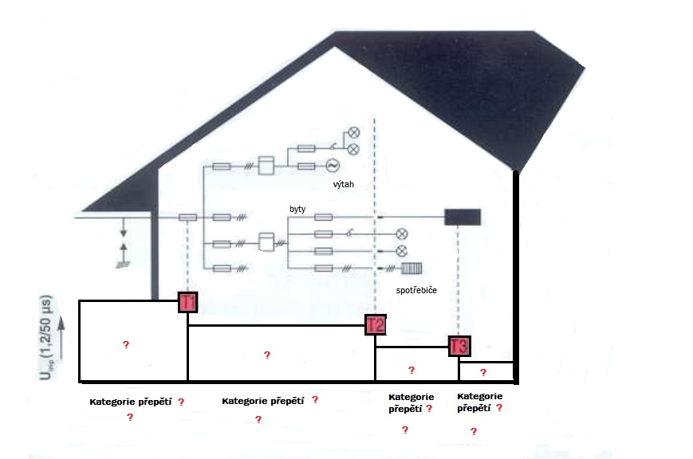

ŘEŠENÍ
- Co je to přepětí?
Přepětí je napětí jakéhokoliv druhu ohrožující izolaci zařízení, která je správně navržená a udržovaná.

- Rozdělení přepětí
- vnitřní (provozní) SEMP
- vnější (atmosférické) LEMP
nebo
- příčná (mezi fázemi)
- podélná (mezi dvěma místy jedné fáze)

- Vyjmenujte 3 příčiny vzniku přepětí
- Zapnutí vedení naprázdno
- Náhlé vypnutí nebo odlehčení sítě
- Rezonanční jevy při spínání

- Popište přepěťovou vlnu a popište její rychlost
Přepěťová vlna má tvar postupné vlny. Její rychlost pro venkovní vedení odpovídá rychlosti světla. Vypočítá se dle vztahu
$$ν=\frac{1}{\sqrt{LC}}\left(ms^{-1}\right)$$

- Co je to vlnová impedance?
Vlnová impedance je impedance vedení
$$\frac{u}{i}=\sqrt{\frac{L}{C}}=Z_{v} ( Ω )$$

- Vyjmenujte a popište jednotlivé kategorie přepětí.

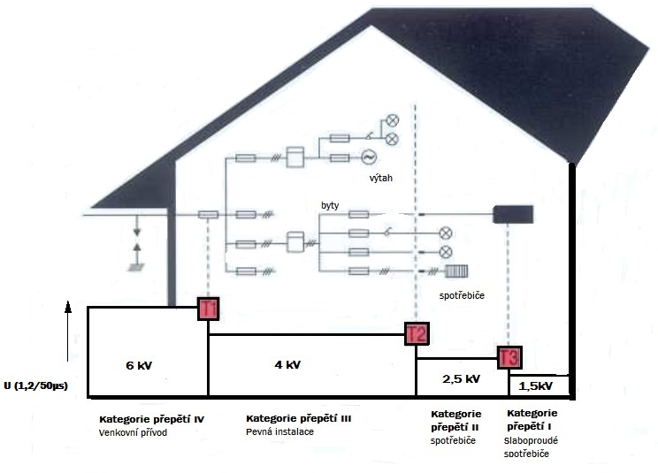

Ilustrace: archiv autora

